2014年10月高等教育自学考试全国统一命题考试
刑事证据学试卷
(课程代码00370)
本试卷共5页，满分l00分，考试时间l50分钟。
3．第二部分为非选择题。必须注明大、小题号，使用0．5毫米黑色字迹签字笔作答。
4。合理安排答题空间，超出答题区域无效。
一、单项选择题(本大题共l0小题，每小题l分，共10分)
在每小题列出的四个备选项中只有一个是符合题目要求的，请将其选出并将“答题卡”
的相应代码涂黑。未涂、错涂或多涂均无分
1．2012年修正的《刑事诉讼法》第53条确立了“证据确实、充分”这一证明标准，下列内容中不属于这一证明标准的是
A.定罪量刑的事实都有证据证明
B.据以定案的证据均经法定程序查证属实
C.综合全案证据，对所认定事实已排除合理怀疑
D.重证据、不轻信口供，严禁以非法方法收集证据
2.下列选项中，属于以制作目的为划分依据对书证进行分类的是
A.本身书证
B.偶然书证
C.正本书证
D.公文书证
3．侦查人员在现场询问证人，应当
A.出示工作证件
B.出示证明文件
C.出示工作证件和证明文件
D.无需出示证件
4．经人民法院通知，鉴定人拒不出庭作证的，鉴定意见
A.能否作为定案根据视案件具体情况而定，不能一概而论
B.可否作为定案的根据由法院自由裁量
C.可以作为定案的根据
D.不得作为定案的根据
5．检查妇女的身体，应当
A.由女工作人员或者女医师进行
B.由女工作人员和医师进行
C.由女工作人员和女医师进行
D.由女工作人员或者医师进行
6．根据狭义证明观，下列关于刑事证明主体的表述错误的是
A.只有证明主体才能履行并负担证明责任
B.证明主体包括具有诉讼主张的当事人
C.证明主体包括所有司法机关[本科目答案页面导航：http://zk.ikaoti.cn/zikao.htm]
D.证明主体与证明责任密切相关
7.对自诉案件中的证明责任分配，表述正确的是[最新年份咨询qq593777558]
A.被告人应负一定证明责任
B.自诉人负证明责任
C.人民法院应负一定证明责任
D.被告人的辩护人负证明责任
8．下列关于疑罪从无原则表述错误的是
A.1996年《刑事诉讼法》即规定了疑罪从无原则
B.疑罪从无原则立基于无罪推定的核心理念
C.“证据不足，不能确定被告人有罪的，应当作出证据不足、指控的犯罪不能成立的无
罪判决”，是疑罪从无原则的典型表现
D.疑罪从无原则要求不枉不纵，对不能查清的案件继续调查
9．关于刑事推定中的基础事实下列表述错误的是
A.基础事实是整个推定活动的起点
B.基础事实的准确性直接影响推定事实的可靠性
C.基础事实必须是得到证明的事实
D.基础事实必须是案件的主要事实
10．书证优先规则来源于
A.美国
B.买国
C.德国
D.法国
二、多项选择题(本大题共l0小题，每小题2分，共20分)
在每小题列出的五个备选项中至少有两个是符合题目要求的。请将其选出并将“答题
卡”的相应代码涂黑。未涂、错涂、多涂或少涂均无分
11.关于证人证言，下列说法中错误的有
A.我国不排除传闻证据
B.传闻证据即传来证据
C.我国排除传闻证据的使用
D.我国排除传来证据的使用
E．我国不排除传来证据的使用
12．关于刑事证据制度的价值论，下列说法中正确的有
A.证据法的多元价值既有相互统一的一面，也有相互冲突和矛盾的地方
B.严格的证明标准，有利于准确地认定犯罪行为人及其犯罪事实，对犯罪进行打击，实
现证据法所追求的秩序价值
C.严格的证明标准有助于确保无罪之人免受刑事追诉和惩罚，保障了公民的合法权益，
实现了证据法所追求的自由价值
D.非法证据排除规则的适用，有助于遏制违法取证，促进自由价值的实现
E.非法证据排除规则的适用，有可能导致证据不足，而使真正的犯罪行为人逃脱法律的
制裁，从而不利于社会秩序的维护
13.书证内容的思想性具体表现在下列方面
A.书证是以其记载或表达的思想内容来证明案件情况的
B.书证内容的思想性要求必须可供他人认识和了解，即书证内容的可认识性
C.书证的内容必须反映一定的案件事实，即书证内容与案件的关联性
D.反映、显示、表达书证内容的载体形式是多种多样的
E．书证内容的表达方式包括文字、图形和符号
14．下列属于法定证据制度内容的有
A.可以使用法律规定的宣誓、水审、火审等方式解决纠纷
B.依据法官的良心和理性来认定案件事实
C.按照证人的身份确定其证言的优劣
D.法律预先将各种证据分为“完全的”和“不完全的”两大类
E．私人文书和复制的文件一概具有证明力
15．“为了确定被害人、犯罪嫌疑人的某些特征、伤害情况或者生理状态，可以对人身进行检查，可以提取指纹信息，采集生物样本。”其中的生物样本包括
A.血液[最新年份咨询qq593777558]
B.尿液
C.精液
D.汗液E．毛发
16．视听资料包括
A.互联网视频聊天记录
B.录音带中的录音
C.录像带中的影像
D.电子邮件
E.DVD中的影音资料
17．关于域外意见证据规则表述错误的有
A.英美法系国家的专家证人意见属于意见证据规则的例外
B.日本没有意见证据规则
C.英美法系国家在一定条件下允许使用普通证人的意见证据
D.因大陆法系国家不实行陪审团审判，所以多数国家不限制意见证据的证据资格
E.意见证据规则在各国均有明文规定
18.程序法事实包括
A.证据是非法取得的事实
B.有关管辖的事实
C.正当防卫的事实
D.被告人犯罪动机的事实
E．影响执行的事实
19．关于证明责任与举证责任的理解正确的有
A.在狭义证明观下，证明责任与举证责任是同一概念
B.古罗马时期就有“谁主张、谁举证”、“举证之所在、败诉之所在”的法谚
C.负证明责任一方不仅要提出证据，还要承担败诉风险
D.“举证”与“证明”实质上不可分
E．在广义的证明观下，举证责任的概念大于证明责任的概念
20．英美法系国家主要的证明标准有
A.证据确实、充分
B.内心确信
C.排除合理怀疑
D.清楚且有说服力的证据
E．优势证据
三、填空题(本大题共l0小题，每小题l分，共10分)
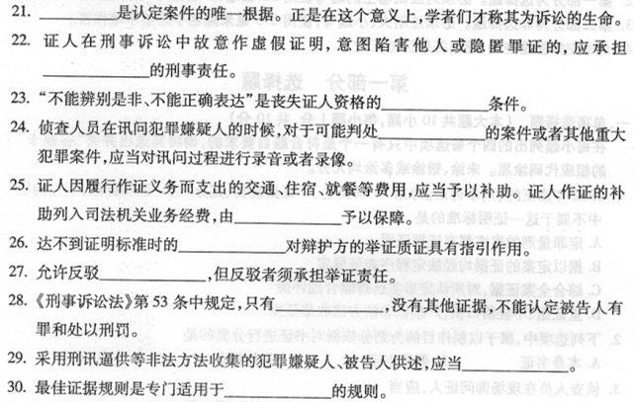四、名词解释题(本大题共5小题，每小题3分，共15分)
31．搜查
32．特征物证
33．鉴定意见
34．免证事实
35．刑事证明
五、简答题(本大题共5小题，每小题5分，共25分)
36.简述证据法对效率价值追求的主要表现。
37．简述自由心证的局限性。
38.简述自由证明的范围。
39．简述运用传来证据应遵守的原则。
40．简述我国证据规则完善的必要性。
六、论述题(本大题共2小题，每小题l0分，共20分)
请在答题卡上作答
41．试论反对强迫自证其罪原则的主要内容及其理论基础。
42．试论我国非法证据排除规则的程序规定。6

